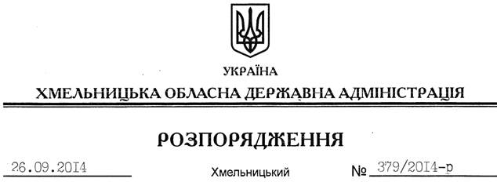

Про збільшення доходів та видатків спеціального фонду обласного бюджету на 2014 рік

На підставі статей 6, 18 Закону України “Про місцеві державні адміністрації”, постанови Кабінету Міністрів України від 29 січня 2014 року № 30 “Деякі питання надання у 2014 році субвенції з державного бюджету місцевим бюджетам на погашення заборгованості з різниці в тарифах на теплову енергію, послуги з централізованого водопостачання та водовідведення, що вироблялися, транспортувалися та постачалися населенню, яка виникла у зв’язку з невідповідністю фактичної вартості теплової енергії та послуг з централізованого водопостачання та водовідведення тарифам, що затверджувалися та/або погоджувалися органами державної влади чи місцевого самоврядування”, пункту 7 рішення сесії обласної ради від 14.02.2014 року № 1-20/2014 “Про обласний бюджет на 2014 рік”
1. Збільшити обсяг доходів спеціального фонду обласного бюджету по коду 41036600 “Субвенція з державного бюджету місцевим бюджетам на погашення заборгованості з різниці в тарифах на теплову енергію, послуги з централізованого водопостачання та водовідведення, що вироблялися, транспортувалися та постачалися населенню, яка виникла у зв’язку з невідповідністю фактичної вартості теплової енергії та послуг з централізованого водопостачання та водовідведення тарифам, що затверджувалися та/або погоджувалися органами державної влади чи місцевого самоврядування” та видатків по КФКВ 250383 “Субвенція з державного бюджету місцевим бюджетам на погашення заборгованості з різниці в тарифах на теплову енергію, послуги з централізованого водопостачання та водовідведення, що вироблялися, транспортувалися та постачалися населенню, яка виникла у зв’язку з невідповідністю фактичної вартості теплової енергії та послуг з централізованого водопостачання та водовідведення тарифам, що затверджувалися та/або погоджувалися органами державної влади чи місцевого самоврядування” КЕКВ 2620 “Поточні трансферти органам державного управління інших рівнів” в обсязі 163 612 100,0 гривень.
2. Департаменту фінансів обласної державної адміністрації погодити це розпорядження з постійною комісією обласної ради з питань бюджету, після чого внести відповідні зміни до річного та помісячного розпису асигнувань спеціального фонду обласного бюджету на 2014 рік.
3. Контроль за виконанням цього розпорядження покласти на директора Департаменту фінансів облдержадміністрації С.Пенюшкевича.

Голова адміністрації Л.Прус

